МБДОУ Новоильинский Детский сад «Ромашка»

**Проект «Зимующие птицы»**

Выполнила: Бутылина Е.В.

Тип проекта: информационно-творческий

Вид проекта: групповой, краткосрочный (1неделя)

Описание проекта: выбрана нами не случайно. Ведь именно птицы окружают нас круглый год, принося людям пользу и радость. В холодное время года доступной пищи становится значительно меньше, но потребность в ней возрастает. Иногда естественный корм становится практически недоступным, поэтому многие птицы не могут пережить зиму и погибают. И мы, педагоги, совместно с родителями, должны научить воспитанников видеть это, пополняя представления о зимующих

птицах, их повадках и образе жизни, создать условия для общения ребенка с миром природы.

Сроки реализации:

9.12.19 – 14.12.19г.

Цель: учить детей бережному отношению к птицам. Пополнить предметно-развивающую среду по теме проекта. Расширить знания детей о зимующих птицах.

Формировать элементарные экологические знания. Продолжать формировать у детей бережное ответственное отношение у миру природы. Учить детей отражать в продуктивных видах деятельности свое отношение к миру природы. Привлечь родителей воспитанников в изготовление кормушек для птиц, их подкормке. Воспитывать внимательное и бережное отношение к живой природе, желание помогать птицам в трудных зимних условиях.

Объект: птицы.

Методы работы: изучение, наблюдение, обобщение, фотографирование.

Этапы работы

1-й этап – подготовительный Обсуждение цели, задачи с детьми и

родителями. Создание необходимых условий для реализации проекта.

Перспективное планирование проекта. Разработка и накопление

методических материалов по проблеме.

2-й этап – основной (практический)

Внедрение в воспитательно – образовательный процесс эффективных методов и приёмов по расширению знаний дошкольников о зимующих птицах. Домашние задание родителям, совместно с ребенком сделать кормушку. Заучивание стихотворений о зимующих птиц. Отгадывание загадок про зимующих птиц. Рассмотреть зимующих птиц на иллюстрациях в книгах и журналах, принести книги в детский сад.

3-й этап - обобщающий Ознакомление родителей с результатами

проведённой недели: «Зимующие птицы» (фотовыставка).

Результаты реализации проекта

Работа в рамках проекта получалась интересной, увлекательной и

познавательной для всех участников проекта. Многие родители приняли

активное участие в изготовлении кормушек, принесли различный корм для

птиц, иллюстрации и раскраски для детей в группу Дети с большим

удовольствием слушали рассказы, сказки, стихи о зимующих птицах,

отгадывали загадки, играли в разные дидактические и подвижные игры с

удовольствием, рисовали птиц, раскрашивали картинки по теме.

Проект позволил расширить кругозор детей о зимующих птицах, у детей

сформировалась любознательность, познавательная активность.

В группе улучшилось предметно-развивающая среда: литературой,

иллюстрациями, конспектами, наблюдениями.

Цель и задачи, поставленные в начале проекта выполнены

Покомим наших пернатых друзей

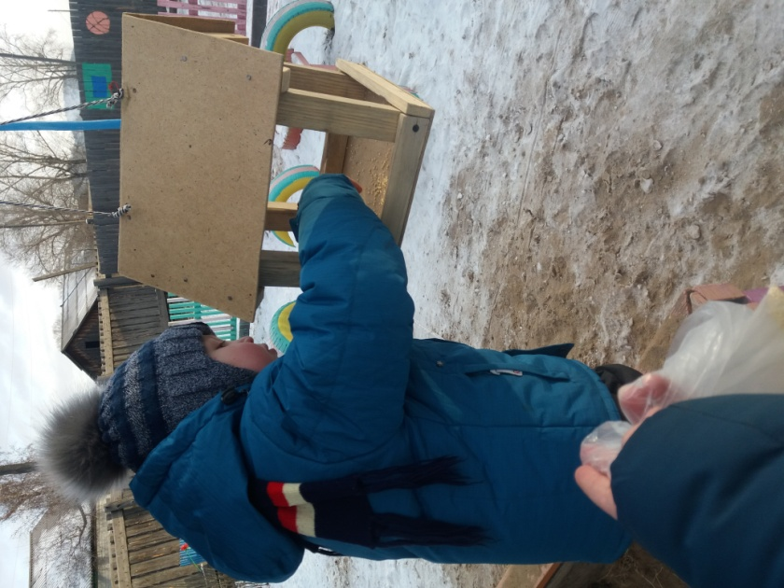

Гости прилетели!!!

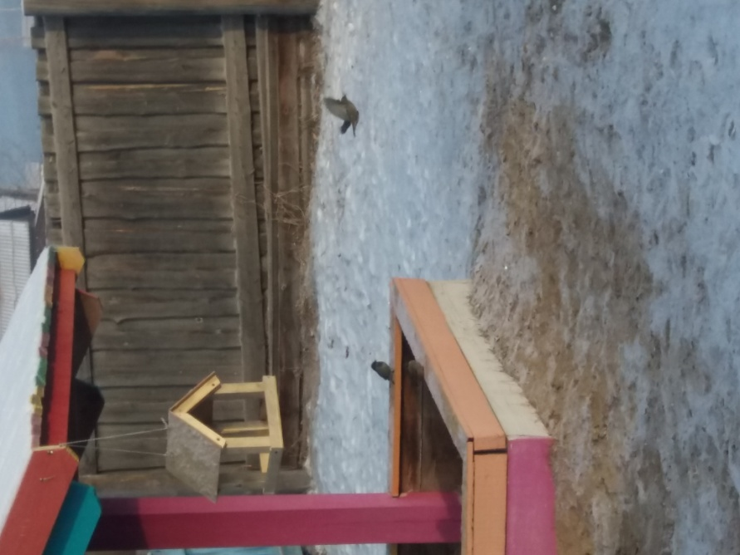

Викторина «Зимующие птицы»

